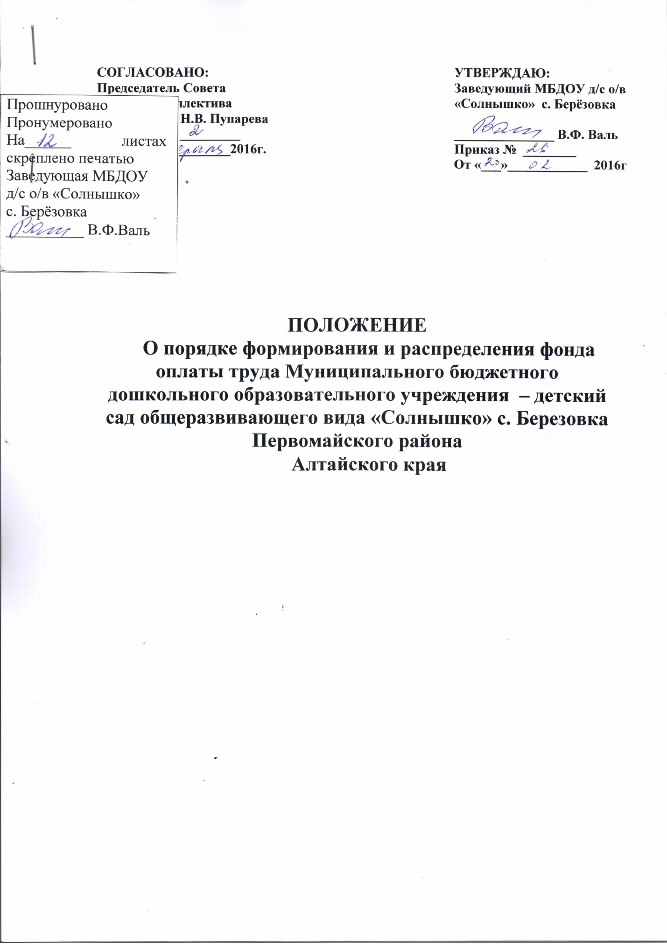

СОГЛАСОВАНО:  Председатель Совета  трудового коллектива  ____________ Н.В. Пупарева  Протокол № _________  от «___» ____________2016г. |  | УТВЕРЖДАЮ:  Заведующий МБДОУ д/с о/в  «Солнышко» с. Берёзовка  _______________ В.Ф. Валь  Приказ № ________  От «___»____________ 2016г

ПОЛОЖЕНИЕ
О порядке формирования и распределения фонда оплаты труда Муниципального бюджетного дошкольного образовательного учреждения – детский сад общеразвивающего вида «Солнышко» с. Березовка Первомайского района
Алтайского края

1. Общие положения
1.1. Настоящее Положение о порядке формирования и распределения фонда оплаты труда работников Муниципального бюджетного дошкольного образовательного учреждения – детский сад общеразвивающего вида «Солнышко» с.Березовка (далее - Положение) разработано в соответствии со ст. 144 Трудового кодекса Российской Федерации, Федеральным законом от 29.12.2012 N 273 "Об образовании в Российской Федерации».
1.2. Положение определяет и устанавливает порядок формирования и распределения фонда оплаты труда (далее - ФОТ) работников МБДОУ с учетом уровня образования, квалификации и педагогического стажа работников, сложности выполняемых работ, количества и качества затраченного труда, условий труда, индивидуального подхода к использованию различных видов стимулирующих выплат за качественные результаты работы.
Методика способствует привлечению высококвалифицированного педагогического персонала в МБДОУ с целью обеспечения качества и доступности дошкольного образования.
1.3. Положение предусматривает единые принципы оплаты труда работников МБДОУ на основе применения должностных окладов работников (далее - оклад), выплат компенсационного и стимулирующего характера с учетом государственных гарантий по оплате труда и в соответствии с нормативными правовыми актами.
1.4. Заработная плата состоит из базовой и стимулирующей части по категориям персонала.
1.5. Базовая часть ФОТ для педагогического персонала обеспечивает гарантированную оплату труда педагогического работника, исходя из объема воспитательно-образовательной работы. Стимулирующая часть заработной платы устанавливается, исходя из оценки качества работы педагогического персонала органом общественного самоуправления – Педагогическим советом МБДОУ.
1.6. Базовая часть ФОТ обслуживающего персонала обеспечивает гарантированную оплату труда работникам, исходя из объема выполняемых работ.
1.7. Оплата труда работников, занятых по совместительству, а также на условиях неполного рабочего времени или неполной рабочей недели, производится пропорционально отработанному времени. Определение размеров заработной платы по основной должности, а также по должности, занимаемой в порядке совместительства, производится раздельно по каждой должности.
1.8. По отдельным профессиям, должностям, не требующим полной занятости, локальным нормативным актом МБДОУ могут устанавливаться часовые ставки заработной платы.
Норма рабочего времени указанных категорий работников (количество часов) устанавливается коллективным договором, локальным нормативным актом с учетом мнения Совета трудового коллектива, мнения представительного органа работников.
1.9. Заработная плата работника предельными размерами не ограничивается.
1.10. Условия оплаты труда, включая размер минимального должностного оклада или ставки работника, повышающие коэффициенты к окладам и ставкам, иные выплаты стимулирующего характера и выплаты компенсационного характера являются обязательными для включения в трудовой договор, заключенным между заведующим и работником МБДОУ.

2. Формирование ФОТ МБДОУ
2.1. Формирование ФОТ педагогических работников МБДОУ осуществляется за счет средств краевого бюджета в соответствии с расчетным нормативом подушевого финансирования МБДОУ на текущий год.
2.2. Формирование ФОТ административно – управленческого и обслуживающего персонала за счет средств районного бюджета в соответствии с расчетным нормативом подушевого финансирования учреждения на текущий год с применением районного коэффициента.
2.3. Размер ФОТ МБДОУ определяется учредителем в соответствии с утвержденным нормативом.
ФОТ МБДОУ делится на фонд работников (ФОТр) и отчисления в фонд стимулирования руководителей (ФОТст.р):
ФОТ МБДОУ = ФОТр+ФОТст.р
2.4. Фонд стимулирования руководителей МБДОУ (ФОТст.р) формируется учредителем из средств районного бюджета. Формирование фонда осуществляется по следующей формуле:
ФОТст.р = ФОТмкдоу x Ц, где :
ФОТст.р – отчисления в фонд стимулирования руководителей образовательных учреждений;
ФОТмкдоу – фонд оплаты труда МБДОУ;
Ц – доля ФОТ, размер которой устанавливается комитетом по образованию. Рекомендуемая доля «Ц» не превышает 1% ФОТ МБДОУ.
Стимулирующая часть руководителей устанавливается в соответствии с Положением о распределении районного фонда стимулирования руководителей муниципальных бюджетных дошкольных образовательных учреждений.

3. Распределение ФОТ МБДОУ
3.1. При распределении ФОТ МБДОУ выделяется базовая, стимулирующая части, направляемые:
- на оплату труда административно – управленческого и обслуживающего персонала;
- на оплату труда педагогического персонала: воспитателей и прочих педагогических работников (старший воспитатель, педагог – психолог, учитель – логопед, музыкальный руководитель, инструктор по физической культуре);
Базовая часть состоит из общей и специальной частей.
Общую часть составляет оклад, который рассчитывается исходя из размера минимального оклада с применением повышающих коэффициентов за квалификационную категорию, образование и стаж работы.
Специальная часть включает в себя: выплаты за работу в особых условиях; оплату за исполнение обязанностей временного отсутствующего работника во время повышения квалификации или учебном отпуске, работу за пределами нормальной продолжительности рабочего времени, выходные и праздничные дни, ночное время и др. в размерах, установленных законодательством РФ; выплаты за ученую степень, почетное звание.
3.2. Руководитель МБДОУ формирует и утверждает штатное расписание МБДОУ в пределах базовой части ФОТ. При этом доля ФОТ педагогического персонала, непосредственно осуществляющего воспитательно-образовательный процесс, в базовой части ФОТ устанавливается заведующим МБДОУ самостоятельно, но не менее фактического размера указанной доли за предыдущий финансовой год.
3.3. ФОТ работников МБДОУ (ФОТр) состоит из базовой части (ФОТб) и стимулирующей части (ФОТст).
ФОТр = ФОТб + ФОТст
Соотношение базовой и стимулирующей части для ФОТ педагогического персонала: 90% и 10% соответственно.
Соотношение базовой и стимулирующей части для ФОТ административно – управленческого и обслуживающего персонала: 95% и 5% соответственно.
Объем стимулирующей части фонда оплаты труда устанавливается МБДОУ самостоятельно, но не менее 10 % от ФОТ работников МБДОУ.
3.4. Базовая часть ФОТ педагогического персонала составляет гарантированный оклад работника и Мл – средства в однократном размере ежемесячной денежной компенсации педагогическим работникам на обеспечение книгоиздательской продукцией и периодическими изданиями в размере, установленным действующим законодательством, выплачиваемые независимо от объема нагрузки.
3.5. За выполнение дополнительной работы, не входящей в круг обязанностей работников МБДОУ устанавливаются доплаты за увеличение объема выполняемой работы.
3.6. При наличии экономии фонда заработной платы МБДОУ руководитель по согласованию с Советом трудового коллектива имеет право премировать работников в соответствии с Положением о порядке установления доплат, надбавок, премирования и материального поощрения работников МБДОУ.

4. Расчет базовой части фонда оплаты
труда педагогического работника
4.1. Размер оклада педагогических работников рассчитывается по формуле:
БО = МРОТ x А x O x Cx Г x Кзв x Ксп x Ксел x РК, где
БО – размер базового оклада педагогического работника;
МРОТ - минимальный размер оплаты труда, установленный Федеральным законом без учета районного коэффициента;
А – коэффициент квалификации;
О – коэффициент образования;
С – коэффициент стажа;
Г – коэффициент квалификационно-профессиональной группы должностей;
Кзв – коэффициент за отраслевые награды и почетные звания;
Ксп – коэффициент специфики учреждения;
Ксел – коэффициент сельской местности – 1,25;
РК – районный коэффициент – 1,15.

4.2. Коэффициент квалификации педагогических работников определен в соответствии с уровнем квалификационной категории (приложение 1 к настоящему Положению).
4.3. Коэффициент образования работников МБДОУ определен в соответствии с уровнем образования (приложение 2 к настоящему Положения).
4.4. Коэффициент стажа определен согласно педагогическому стажу работника (приложение 3 к настоящему Положению).
4.5. Коэффициент квалификационно – профессиональной группы должностей педагогических работников (приложение 5 к настоящему Положению).
4.6. Для педагогических работников, награждённых отраслевыми наградами: нагрудным знаком «Почетный работник общего образования Российской Федерации» или значком «Отличник народного просвещения» устанавливается повышающий коэффициент в размере до 1,05 за счет средств специальной части фонда оплаты труда. При наличии у педагогического работника нескольких оснований (почетное звание, отраслевая награда) применяется один из повышающих коэффициентов.
4.7. Коэффициент специфики учреждения устанавливается:
1,1 - за работу в дошкольных образовательных учреждениях общеразвивающего вида;
4.8. Месячная заработная плата педагогических работников определяется путем умножения размеров базовых окладов, установленных с учетом повышения коэффициентов общей и специальной части на фактическое количество ставок.

5. Расчет стимулирующей части оплаты
труда педагогического работника
5.1. Стимулирующие выплаты педагогическим работникам устанавливаются в соответствии с Положением об оценке эффективности и качества профессиональной деятельности педагогических работников МБДОУ.
5.2. Стимулирующие выплаты по результатам труда распределяются руководителем МБДОУ по согласованию с Педагогическим советом в пределах стимулирующей части ФОТ и максимальными размерами для конкретного работника не ограничиваются.
5.3. Решение об установлении стимулирующих выплат оформляется приказом заведующего детским садом.
5.4. Стимулирующий фонд может быть увеличен за счет экономии ФОТ.

6. Порядок и условия оплаты труда
работников обслуживающего персонала
6.1. Заработная плата работников обслуживающего персонала состоит из базовой части.
6.2. Базовая часть состоит из минимального оклада и выплат компенсирующего характера.
6.2. К выплатам компенсирующего характера относятся: компенсация за работу во вредных и (или) опасных условиях, районный коэффициент.
Компенсационные выплаты устанавливаются за каждый час работы в ночное время в повышенном размере по сравнению с работой в нормальных условиях, но не ниже размеров, установленных законами и иными правовыми актами. Каждый час работы в ночное время (в период с 22 часов до 6 часов утра) оплачивается в повышенном размере, не ниже 35% часовой ставки (оклада).
Работа в выходной или нерабочий праздничный день оплачивается не менее чем в двойном размере.
6.3. Минимальный размер ставок обслуживающего персонала МБДОУ определен согласно приложения № 5 к настоящей методике.
6.4. Если работник не отработал норму рабочего времени, начисление заработной платы производится пропорционально отработанному времени.

7. Расчет оклада заведующего МБДОУ и их заместителей
7.1. Заработная плата заведующего МБДОУ состоит из оклада, выплат компенсационного и стимулирующего характера.
7.2. Размер оклада заведующего МБДОУ устанавливается комитетом администрации Первомайского района по образованию, исходя из утвержденных показателей и на основе отнесения учреждения к группам по оплате труда руководителей.
7.3. Размер оклада заведующего МБДОУ определяется по формуле:
БО = МРОТ x АxО xС xГ xКзвxКгрxКспxКселxРК, где
БО – размер базового оклада руководителей;
МРОТ – минимальный размер оплаты труда, установленный Федеральным законом без учета районного коэффициента;
А – коэффициент квалификации;
О – коэффициент образования;
С – коэффициент стажа;
Г – коэффициент квалификационно-профессиональной группы должностей;
Кзв – коэффициент за отраслевые награды и почетные звания – 1,05;
Кгр – коэффициент по группам оплаты труда руководителей учреждений;
Ксп – коэффициент специфики учреждения;
Ксел – коэффициент специфики местности – 1,25;
РК – районный коэффициент – 1,15.
7.4. Коэффициент квалификации, образования, стажа, группы должностей работников, специфики учреждения устанавливается в соответствии с приложениями к настоящей методике 2-6.
7.5. Коэффициент по группам оплаты труда руководителей учреждений утверждается Учредителем ежегодно.
7.6. Выплаты специальной части базового оклада руководителей МБДОУ и их заместителей осуществляются из специальной части ФОТ административно – управленческого персонала.

8. Полномочия заведующего МБДОУ
8.1. Руководитель МБДОУ в пределах ФОТ, без учета фонда на выплату стимулирующих надбавок:
- утверждает структуру и штатную численность МБДОУ;
- устанавливает объем работ, нормы труда, нормы выработки работников на каждом рабочем месте, если они не установлены Федеральными законами, нормативными правовыми актами, содержащими нормы трудового права;
- определяет размеры окладов и ставок, размер выплат компенсационного и стимулирующего характера (в том числе премий, доплат и надбавок);
- устанавливает нормированные задания работникам с повременной оплатой труда и оплату труда за фактически выполненный объем работ.
8.2. Размеры и виды стимулирующих выплат устанавливаются локальными нормативными актами, принимаемыми с учетом мнения представительного органа Совета трудового коллектива МБДОУ в пределах ФОТ и максимальными размерами для конкретного работника не ограничиваются.
8.3. Заведующий МКДОУ использует экономию ФОТ, полученную, в том числе за счет проведения мероприятий по оптимизации численности работников на увеличение заработной платы работникам.

9. Заключительные положения
9.1. В случае недостаточности средств базовой части ФОТ на выплату окладов педагогическому или обслуживающему персоналу, на эти цели могут направляться средства из стимулирующей части фонда оплаты труда.
9.2. В случае образования экономии заработной платы в МКДОУ средства направляются на увеличение стимулирующей части ФОТ.

Приложение
№ 1 к Положению о порядке формирования и распределения фонда оплаты труда Муниципального бюджетного дошкольного образовательного учреждения – детский сад общеразвивающего вида «Солнышко» с.Березовка

Коэффициенты квалификации педагогических, административно - управленческих работников
муниципальных бюджетных дошкольных образовательных учреждений

Квалификационная категория | Коэффициент
II квалификационная категория, соответствие занимаемой должности | 1,05
I квалификационная категория | 1,10
Высшая квалификационная категория | 1,15

Приложение
№ 2 к Положению о порядке формирования и распределения фонда оплаты труда Муниципального бюджетного дошкольного образовательного учреждения – детский сад общеразвивающего вида «Солнышко» с.Березовка

Коэффициенты образования педагогических, административно-управленческих работников
муниципальных казённых дошкольных образовательных учреждений

Уровень образования | Коэффициент
Высшее профессиональное образование | 1,10
Среднее профессиональное образование | 1,05
Начальное профессиональное | 1,02
Среднее (полное) образование | 1,00

Приложение
№ 3 к Положению о порядке формирования и распределения фонда оплаты труда Муниципального бюджетного дошкольного образовательного учреждения – детский сад общеразвивающего вида
«Солнышко» с.Березовка

Коэффициенты стажа педагогических, административно-управленческих работников
муниципальных бюджетных дошкольных образовательных учреждений

Стаж педагогической работы (группа стажа) | Коэффициент
до 5 лет | 1,00
от 5 до 10 лет | 1,05
от 10 до 15 лет | 1,10
от 15 лет и более | 1,15

Приложение
№ 4 к Положению о порядке формирования и распределения фонда оплаты труда Муниципального бюджетного дошкольного образовательного учреждения – детский сад общеразвивающего вида
«Солнышко» с.Березовка

Коэффициенты
квалификационно-профессиональных групп должностей педагогических, административно-управленческих работников МБДОУ

Группы должностей | Должность | Коэффициент
1 | Старший воспитатель, воспитатель, педагог – психолог, учитель- логопед, музыкальный руководитель, инструктор по физической культуре | 1,0
2 | заведующий | 1,2
3 | зам.заведующего | 1,1

Приложение
№ 5 к Положению о порядке формирования и распределения фонда оплаты труда Муниципального бюджетного дошкольного образовательного учреждения – детский сад общеразвивающего вида
«Солнышко» с.Березовка

Размеры минимальных окладов обслуживающего персонала МБДОУ
№ п/п | Квалификационный уровень | Наименование должности | Размер минимального оклада (руб.)
Обслуживающий персонал
 |  | Заведующий хозяйством | 2213,12
 |  | Рабочий по обслуживанию здания | 2213,12
 |  | Дворник | 2030,38
 |  | Сторож | 2111,6
 |  | Младший воспитатель
 |  | 4 разряд | 2319
 |  | 5 разряд | 2574,52
 |  | 6 разряд | 2857
 |  | Делопроизводитель | 2111,6
 |  | Повар | 2574,52
 |  | Помощник повара | 2319
 |  | Кухонный рабочий | 2111,6
 |  | Грузчик | 2111,6
 |  | Прачка | 2111,6
 |  | Кастелянша | 2111,6
 |  | Уборщик помещения | 2111,6
 |  | Кладовщик | 2111,6

